Sistema de integración de datos para la evaluación del riesgo asociado a la velocidad de circulación en tramos curvos de la Avenida Las Palmas (Medellín).

Adquisición e Integración de Datos
Institución Universitaria ITM
24 de septiembre de 2026

Martin Doria Ricardo
Kevin Alejandro Castaño Cataño

Actividad 1: Definición del Problema
  - Estado del arte
La evaluación de la seguridad vial a partir de la consistencia del diseño geométrico es un enfoque ampliamente documentado en la ingeniería de transporte. González Fernández, Ruiz Caballero y Almenares-García (2021) aplicaron los criterios de Lamm para analizar un tramo de la Carretera Central en Cuba, comparando la velocidad de operación con la velocidad de diseño en elementos geométricos consecutivos; encontraron que los tramos con mayor diferencial de velocidad entre curvas coincidían con los puntos de mayor concentración de accidentes, esto muestra que la geometría de la vía y la velocidad de operación deben analizarse juntas.
Elvik (2009), en la actualización de su reconocido "Power Model" para el Institute of Transport Economics de Noruega a partir de 115 estudios y 526 estimaciones, investigó la relación entre cambios en la velocidad media de la circulación y cambios en el número de accidentes y víctimas, concluyendo que dicha relación es de tipo exponencial.
Finalmente, la Universidad de Medellín (2024) documenta, en un comunicado institucional sobre una investigación propia iniciada en 2016, el desarrollo de un software que evalúa la consistencia vial de la doble calzada de Las Palmas a partir del diseño geométrico y la velocidad de operación estimada, identificando tres puntos críticos de alta probabilidad de accidentalidad en el corredor. Debido a sus condiciones geométricas, el estudio recomienda que la vía no debería transitarse a más de 40 km/h en ningún tramo, incluyendo el sector cercano a La Asomadera.
1.2 Contexto del problema
La Secretaría de Movilidad de Medellín necesita información integrada para apoyar la evaluación de seguridad vial en distintos tramos curvos de la Avenida Las Palmas, uno de los principales corredores entre Medellín y el Oriente antioqueño. Este corredor presenta una siniestralidad documentada: registró 489 incidentes viales entre enero de 2025 y enero de 2026 (El Tiempo, 2026), y entre 2021 y 2023 se contabilizaron 1.428 accidentes, de los cuales 962 dejaron personas lesionadas y 14 tuvieron desenlaces fatales, con un aumento del 28 % frente a periodos anteriores (El Colombiano, 2025).
Estas cifras, sin embargo, son agregadas para toda la avenida, y la problemática también se manifiesta en puntos específicos. En octubre de 2024 ocurrió un choque múltiple a la altura de La Asomadera #2 que involucró dos buses, dos automóviles y dos motocicletas (Semana, 2024), lo que evidencia la importancia de estudiar sectores puntuales y compararlos con otras curvas del corredor.
Sin embargo, estas fuentes por si solas no permiten determinar si la velocidad en puntos específicos se relaciona con la frecuencia de siniestros, ni cómo se asocian la geometría vial y las condiciones meteorológicas con la accidentalidad. Por ello, se propone integrar velocidades simuladas, características geométricas, registros meteorológicos e incidentes geolocalizados para comparar los tramos seleccionados y apoyar la evaluación de seguridad vial.
1.3 Problema
¿Cómo puede la integración de datos de velocidad de circulación, siniestralidad histórica, geometría vial y condiciones meteorológicas ayudar a caracterizar y comparar las condiciones de riesgo asociadas a la velocidad en diferentes tramos curvos de la Avenida Las Palmas?
1. Fuente primaria (sensor): radares Doppler simulados, ubicados conceptualmente en puntos estratégicos de diferentes curvas de Las Palmas, que registran la velocidad de los vehículos, fecha, hora e identificador de cada sensor.
2. Fuente secundaria 1: API de Siniestralidad de la Secretaría de Movilidad de Medellín, que contiene registros georreferenciados de siniestros viales ocurridos entre 2019 y 2025. De esta fuente se utilizarán principalmente la fecha, hora, clase del siniestro, gravedad y ubicación geográfica.
3. Fuente secundaria 2: capa Segmento Vial - Flujo de la Secretaría de Movilidad de Medellín, consultada mediante la API de ArcGIS REST. Contiene información geográfica de los segmentos viales y permitirá identificar, delimitar y caracterizar la geometría de las curvas seleccionadas.
4. Fuente secundaria 3: API meteorológica de Open-Meteo, que proporciona registros históricos de precipitación, temperatura y humedad. Se utilizará principalmente para identificar condiciones de lluvia y ausencia de lluvia durante los periodos de estudio.
Las cuatro fuentes se relacionarán mediante la ubicación geográfica y, cuando corresponda, la fecha y hora. La geometría permitirá asociar los sensores y siniestros con cada tramo, mientras que los datos meteorológicos permitirán identificar condiciones de lluvia durante los accidentes históricos y comparar su frecuencia proporcional entre periodos lluviosos y secos. Las velocidades simuladas se analizarán por tramo.
1.4 Objetivo del Proyecto (SMART)
Objetivo general: Caracterizar y comparar, mediante la integración de datos de velocidad simulada, siniestralidad histórica, geometría vial y condiciones meteorológicas de cuatro fuentes distintas, las condiciones asociadas al riesgo por velocidad en diferentes tramos curvos de la Avenida Las Palmas, durante el semestre académico en curso.
Específico: integrar las velocidades obtenidas mediante radares Doppler simulados, los registros históricos de siniestralidad, la información geométrica de los tramos seleccionados y las condiciones meteorológicas correspondientes.
Medible: mediante indicadores de velocidad de circulación, cantidad y gravedad de los siniestros, medidas de curvatura y frecuencia de accidentes en periodos con y sin lluvia, considerando la duración de cada condición.
Alcanzable: con radares Doppler simulados y datos públicos consultados mediante las APIs de Siniestralidad, Segmento Vial - Flujo y Open-Meteo.
Relevante: responde a un problema de seguridad vial documentado y permite comparar diferentes tramos mediante información integrada de fuentes independientes.
Temporal: entregable dentro del plazo del proyecto, según cronograma del curso.
Actividad 2: Recursos-Identificación e Integración de Fuentes
Para el desarrollo del proyecto se seleccionaron cuatro fuentes independientes: la API de Siniestralidad que aporta los antecedentes históricos de los eventos viales, la capa Segmento Vial - Flujo que permite representar la geometría y ubicación de los tramos viales, el radar Doppler que aporta la variable de velocidad de circulación y la API meteorológica de Open-Meteo que proporciona registros históricos de precipitación, temperatura y humedad.
Las tres fuentes públicas se consultan a través de sus APIs REST y los radares Doppler simulados fueron elegidos y definidos gracias a la documentación técnica oficial del OmniPreSense OPS243-A. La evidencia de las consultas y la definición de las fuentes se encuentra en los notebooks: 01_API_Siniestralidad.ipynb, 02_API_Segmento_Vial.ipynb, 03_Radar_Doppler.ipynb y 04_API_Meteorologia.ipynb.
2.1 Descripción y justificación de las fuentes de datos.
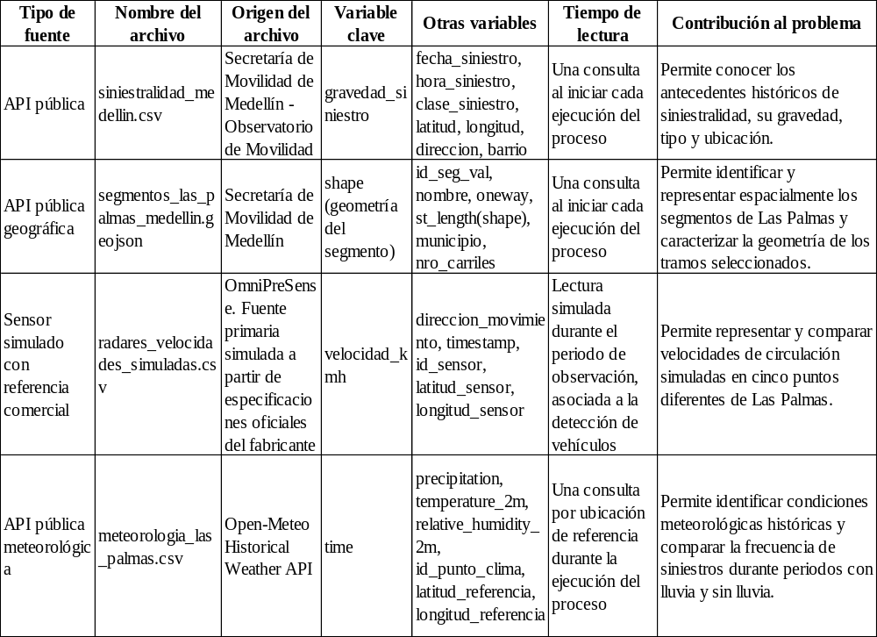
Selección de las variables clave: Para cada fuente se escogió la variable que aporta la información más importante para el análisis. En la API de Siniestralidad se tomó gravedad_siniestro, porque permite conocer el nivel de gravedad de los accidentes registrados. En Segmento Vial - Flujo se eligió shape, porque representa mediante una geometría la forma y ubicación de los segmentos viales dentro del mapa. En el radar Doppler se seleccionó velocidad_kmh, porque es el dato principal del sensor y permite comparar las velocidades simuladas en diferentes puntos del corredor. Finalmente, en Open-Meteo se seleccionó precipitation, porque permite identificar las condiciones de lluvia y ausencia de lluvia durante los periodos estudiados.
2.2 Variables clave.
Nombre de la fuente | Variable | Tipo de dato | Tipo de variable
Radar Doppler OPS243-A | velocidad_kmh | Numérico (float) | Cuantitativa continua
Radar Doppler OPS243-A | direccion_movimiento | Texto (string) | Cualitativa nominal
Radar Doppler OPS243-A | timestamp | Fecha y hora (datetime) | Temporal
Radar Doppler OPS243-A | id_sensor | Texto (string) | Cualitativa nominal
Radar Doppler OPS243-A | latitud_sensor | Numérico (float) | Cuantitativa continua
Radar Doppler OPS243-A | longitud_sensor | Numérico (float) | Cuantitativa continua
API de Siniestralidad | gravedad_siniestro | Texto (string) | Cualitativa ordinal
API de Siniestralidad | clase_siniestro | Texto (string) | Cualitativa nominal
API de Siniestralidad | fecha_siniestro | Fecha (date) | Temporal
API de Siniestralidad | hora_siniestro | Hora (time) | Temporal
API de Siniestralidad | latitud | Numérico (double) | Cuantitativa continua
API de Siniestralidad | longitud | Numérico (double) | Cuantitativa continua
Segmento Vial - Flujo | shape | Geometría (LineString) | Espacial
Segmento Vial - Flujo | id_svial | Numérico (integer) | Cualitativa nominal
Segmento Vial - Flujo | st_length(shape) | Numérico (double) | Cuantitativa continua
Segmento Vial - Flujo | nombre | Texto (string) | Cualitativa nominal
Segmento Vial - Flujo | oneway | Texto (string) | Cualitativa nominal
Segmento Vial - Flujo | nro_carriles | Numérico (integer) | Cuantitativa discreta
Open-Meteo | time | Fecha y hora (datetime) | Temporal
Open-Meteo | precipitation | Numérico (float) | Cuantitativa continua
Open-Meteo | temperature_2m | Numérico (float) | Cuantitativa continua
Open-Meteo | relative_humidity_2m | Numérico (float) | Cuantitativa continua
Open-Meteo | id_punto_clima | Texto (string) | Cualitativa nominal
Open-Meteo | latitud_referencia | Numérico (float) | Cuantitativa continua
Open-Meteo | longitud_referencia | Numérico (float) | Cuantitativa continua
2.3 Contexto de integración multi-fuente.
Aunque las cuatro fuentes no tienen un identificador común, pueden relacionarse mediante la ubicación geográfica y la información temporal. La ubicación permite asociar los sensores y los siniestros con los diferentes tramos curvos de Las Palmas, mientras que la fecha y hora permiten relacionar los registros históricos de accidentalidad con las condiciones meteorológicas correspondientes.
Nombre de las fuentes | Descripción | Variable de integración | Contribución al problema
Siniestralidad  +  Segmento Vial | La ubicación de los siniestros permite relacionarlos espacialmente con los segmentos donde ocurrieron. | latitud, longitud y shape | Identificar los siniestros históricos asociados a los tramos seleccionados.
Radar Doppler  +  Segmento Vial | La ubicación de cada radar permite asociar sus velocidades simuladas con el tramo correspondiente. | latitud_sensor, longitud_sensor y shape | Comparar las velocidades registradas en diferentes tramos curvos.
Meteorología  +  Siniestralidad | La fecha y hora de los accidentes permiten consultar las condiciones meteorológicas históricas de cada sector. | fecha_siniestro, hora_siniestro, time y ubicación geográfica | Comparar la frecuencia de accidentes en periodos con lluvia y sin lluvia.
Meteorología  +  Segmento Vial | Las referencias meteorológicas se asocian espacialmente con los sectores de Las Palmas. | latitud_referencia, longitud_referencia y shape | Identificar las condiciones meteorológicas correspondientes a los sectores estudiados.
Radar Doppler  +  Siniestralidad +  Segmento Vial  + Meteorología | Las cuatro fuentes aportan información complementaria de los mismos sectores, aunque sus periodos de observación sean diferentes. | Ubicación del tramo y fecha/hora cuando corresponda | Comparar geometría, velocidad simulada, siniestralidad histórica y condiciones meteorológicas.

Actividad 3: DAQ
3.1 Adquisición de datos
La fuente primaria del proyecto es un radar de velocidad: el OmniPreSense OPS243-A. Funciona parecido al radar que usa un policía de tránsito para medir qué tan rápido va un carro. Para el proyecto se plantea ubicarlo en un punto fijo de la curva de La Asomadera #2, sobre la Avenida Las Palmas, en las coordenadas 6.220055 de latitud y -75.562449 de longitud. Esta ubicación se encuentra entre las geometrías de las dos calzadas de Las Palmas obtenidas mediante la fuente Segmento Vial. El proceso de adquisición tiene tres pasos:
Magnitud física: lo que queremos medir es la velocidad del vehículo cuando pasa por la curva ( Asomadera #2).
Sensor: el radar emite una onda de radio (aprox 24 GHz) hacia los vehículos que pasan por la curva. Cuando esta onda choca con un carro, rebota y regresa al radar. Si el vehículo está en movimiento, la frecuencia de la onda que vuelve cambia un poco con respecto a la que fue enviada. A este cambio se le conoce como efecto Doppler. Si el vehículo se acerca, la frecuencia aumenta; si se aleja, disminuye. El radar identifica esa diferencia y, a partir de ella, calcula qué tan rápido se está moviendo el vehículo. Es parecido a lo que ocurre con la sirena de una ambulancia: el sonido se escucha diferente cuando se acerca y cuando se aleja.
Digitalización: el radar puede reportar la velocidad y la dirección del movimiento. La documentación AN-010-AF permite configurar la salida de velocidad directamente en kilómetros por hora. A cada medición se le agregará la fecha y hora del registro (timestamp), el identificador del sensor (id_sensor) y las coordenadas fijas de su ubicación (latitud_sensor y longitud_sensor).
Qué variable genera: el dato principal es velocidad_kmh (la velocidad en km/h), junto con hacia dónde iba el vehículo y a qué hora.
Cómo se guardan los datos: cada vez que un vehículo pasa, se guarda una fila en un archivo con la fecha y hora exacta, la velocidad, la dirección, el identificador del sensor y las coordenadas fijas de su ubicación.
Ejemplo de cómo se vería esa información:
Timestamp | Velocidad (km/h) | Dirección | Sensor | Latitud sensor | Longitud sensor
14/3/2026 22:15 | 47.2 | INBOUND | RD-OPS243-01 | 6.220055 | -75.562449
14/3/2026 22:15 | 58.9 | INBOUND | RD-OPS243-01 | 6.220055 | -75.562449
14/3/2026 22:16 | 39.5 | OUTBOUND | RD-OPS243-01 | 6.220055 | -75.562449
14/3/2026 23:58 | 78.4 | INBOUND | RD-OPS243-01 | 6.220055 | -75.562449
14/3/2026 07:32 | 44.1 | OUTBOUND | RD-OPS243-01 | 6.220055 | -75.562449

3.2 Proceso conceptual de digitalización y codificación
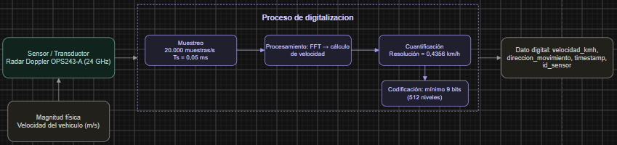
3.2.1 Define y explica de acuerdo a tu problema
¿Cuál debe ser el tiempo de muestreo de la fuente seleccionada y por qué?
Para el proyecto se quiere poder medir velocidades de hasta 200 km/h, con la intención de no perder registros de vehículos que puedan circular a velocidades muy altas. A esta velocidad, el efecto Doppler producido sobre la señal del radar genera una frecuencia de 8.900 Hz aprox. Según Nyquist, es necesario tomar muestras al menos al doble de su frecuencia máxima (17.800 Hz). Por esta razón, se selecciona una configuración de 20.000 muestras por segundo, disponible en el OPS243-A mediante el comando S2. La documentación AN-010-AF API Interface Specification, en la Tabla 3, indica que con esta configuración el radar puede detectar velocidades de hasta 62,2 m/s, que equivalen aproximadamente a 223,92 km/h. Por lo tanto, esta configuración cubre el rango máximo de 200 km/h definido para el proyecto y deja un margen adicional. Como se toman 20.000 muestras por segundo, el tiempo de muestreo es de 1/20.000 que es 0.00005 segundos es decir 0,05 ms
​¿Cuál es o debería ser el delta o resolución recomendada y por qué?
Para la configuración de 20.000 muestras por segundo, la documentación AN-010-AF, en la Tabla 3, indica una resolución de velocidad de 0,121 m/s, equivalente a 0,4356 km/h.
¿Cuántos bits se requieren en el sensor?
Para guardar velocidades de 0 a 200 km/h (rango: 200) con una resolución de 0,4356 km/h (delta: 0,4356), se necesitan 460 niveles distintos (rango/delta). Con 8 bits solo se pueden representar 256 niveles, por lo que no sería suficiente. Con 9 bits se pueden representar 512 niveles, lo cual sí cubre los 460 niveles que necesita el proyecto.
Actividad 4: Calidad de Datos
4.1 Identificación de errores, anomalías y datos faltantes.
Si analizamos las 3 fuentes con todas las variables podemos obtener la siguiente tabla:
Tabla 1. Calidad general de las fuentes de datos
Nombre de la fuente | Registros analizados | Registros con datos faltantes | Registros con error | Problema de calidad más frecuente
API de Siniestralidad de Medellín | 235820 | 473 | 0 | Valores ND en nom_comuna
Segmento Vial – Avenida Las Palmas | 87 | 87 | 0 | Campo observ sin información
Radar Doppler OPS243-A simulado | 1000 | 0 | 0 | No se identificaron problemas

Pero estas anomalías son más que nada de variables que son más bien opcionales ya que no intervienen en el análisis del proyecto, entonces decidimos realizar una segunda tabla ahora con las variables que si son relevantes para el proyecto y la integración:
Tabla 2. Calidad de las variables relevantes para el proyecto
Nombre de la fuente | Variables relevantes analizadas | Registros con datos faltantes | Registros con error | Problema de calidad más frecuente
API de Siniestralidad de Medellín | Fecha, hora, clase, gravedad, latitud y longitud | 0 | 0 | No se identificaron problemas
Segmento Vial – Avenida Las Palmas | ID vial, nombre, sentido, número de carriles, longitud y geometría | 36 | 0 | Datos faltantes en nro_carriles
Radar Doppler OPS243-A simulado | Timestamp, velocidad, dirección, sensor, latitud y longitud | 0 | 0 | No se identificaron problemas

Referencias
El Colombiano. (2025, 1 mayo). Alerta en Las Palmas: accidentes en la doble calzada aumentaron 28 % este año. https://www.elcolombiano.com/antioquia/alerta-accidentes-doble-calzada-las-palmas-medellin-BO27295949
El Tiempo. (2026, 26 enero). Medellín, Envigado y Rionegro se unen en una ofensiva en contra de los piques y carreras ilegales en la avenida Las Palmas. https://www.eltiempo.com/colombia/medellin/medellin-envigado-y-rionegro-se-unen-en-una-ofensiva-en-contra-de-los-piques-y-carreras-ilegales-en-la-avenida-las-palmas-3527187
Elvik, R. (2009). The power model of the relationship between speed and road safety: Update and new analyses (Reporte 1034/2009). Institute of Transport Economics (TØI).
González-Fernández, H., Ruiz-Caballero, P., & Almenares-García, J. (2021). Análisis de la consistencia geométrica en el tramo de la Carretera Central comprendido entre las estaciones 90+6.34 y 90+9.34. Ciencia en su PC, 1(1), 13–24. https://www.redalyc.org/journal/1813/181368034002/html/
Semana. (2024, 7 octubre). Aparatoso choque múltiple en avenida Las Palmas, en Medellín: dos buses, dos carros y dos motocicletas involucrados. https://www.semana.com/nacion/medellin/articulo/aparatoso-choque-multiple-en-avenida-las-palmas-en-medellin-dos-buses-dos-carros-y-dos-motocicletas-involucrados/202440/
Universidad de Medellín. (2024, 29 febrero). Software UdeMedellín evidencia fallas de Las Palmas. https://udemedellin.edu.co/software-udemedellin-evidencia-fallas-de-las-palmas/
Anthropic. (2026). Claude (versión Sonnet 5) [Modelo de lenguaje de gran escala]. https://claude.ai
Alcaldía de Medellín - Secretaría de Movilidad. (s. f.). Siniestralidad [Feature Layer]. Layer: Siniestralidad (ID: 0)
Alcaldía de Medellín - Secretaría de Movilidad. (s. f.). Segmento Vial - Flujo [Feature Layer]. Layer: Segmento Vial - Flujo (ID: 1)
OmniPreSense. (s. f.). OPS243-A Doppler Radar Sensor. OPS243-A Doppler Radar Sensor - OmniPreSense
OmniPreSense Corporation. (2024). OPS243 Radar Sensor: Product Brief (OPS-PB-004-F). Microsoft Word - OPS243 Product Brief_004-F.docx
OmniPreSense Corporation. (2026). AN-010 API Interface Specification (AN-010-AF). https://omnipresense.com/wp-content/uploads/2026/09/AN-010-AF_API_Interface.pdf

